**Лабораторна робота 5**

**Тема: Визначення максимального потоку**

**Мета роботи: Навчитись знаходити максимальний потік між парою вузлів та визначати мінімальний переріз.**

**Хід роботи**

1. За допомогою лабораторного макету побудувати випадковий неорієнтований зважений граф G={8,10}.

[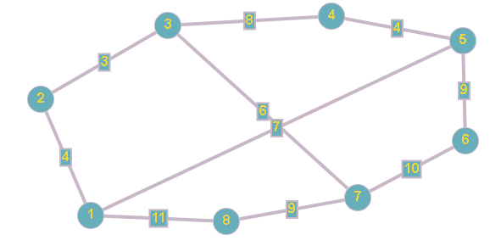](https://user-images.githubusercontent.com/79449241/118776290-7f91e000-b890-11eb-987c-9a9d61b334ad.png)

1. Знайти шлях (вказати послідовність ребер) з максимальною пропускною здатністю (вказати якою) між вузлами i та j (i - вершина витоку (початкова); j - вершина стоку (кінцева)).

Вершина витоку - 1

Вершина стоку - 2

1 -> 5 -> 4 = 4

1 -> 8 -> 7 -> 3 -> 4 = 6

1 -> 2 -> 3 -> 4 = 2

1. Визначити максимальний потік, який може бути переданий між вузлами i та j.

Максимальний потік = 4 + 6 + 2 = 12.

1. Вказати ребра, які входять у мінімальний переріз (Переріз - видаляємо ребра графа так щоб не було шляхів між витоком і стоком).

Ребра 1 -> 5 та 1 -> 2 та 1 -> 8

1. Визначити максимальний потік, який може виходити з вузла i. Визначити максимальний потік, який може входити у вузол j.

максимальний потік, який може виходити з вузла i = 4 + 7 + 11 = 22

максимальний потік, який може входити у вузол j = 4 + 8 = 12

1. Вважаючи, що між вузлами i та j передається максимальний потік, до яких вузлів можна здійснити передачу інформації з вузла і. Визначити пропускну здатність даних маршрутів.

Можемо передати інформацію до вузлів:

1 -> 2 -> 3 = 1

1 -> 5 =3

1 -> 8 -> 7 -> 6 -> 5 = 3

1. Вважаючи, що між вузлами i та j передається максимальний потік, які вузли можуть здійснити передачу інформації до вузла j. Визначити пропускну здатність даних маршрутів.

Передати інформацію до інших вузлів неможливо, бо шляхи 5 -> 4 i 3 -> 4 не мають вільної пропускної здатності.